Starohamerský

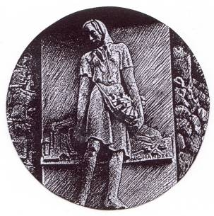

zpravodaj

ZÁŘÍ 2014

VYDÁVÁ OBEC STARÉ HAMRY

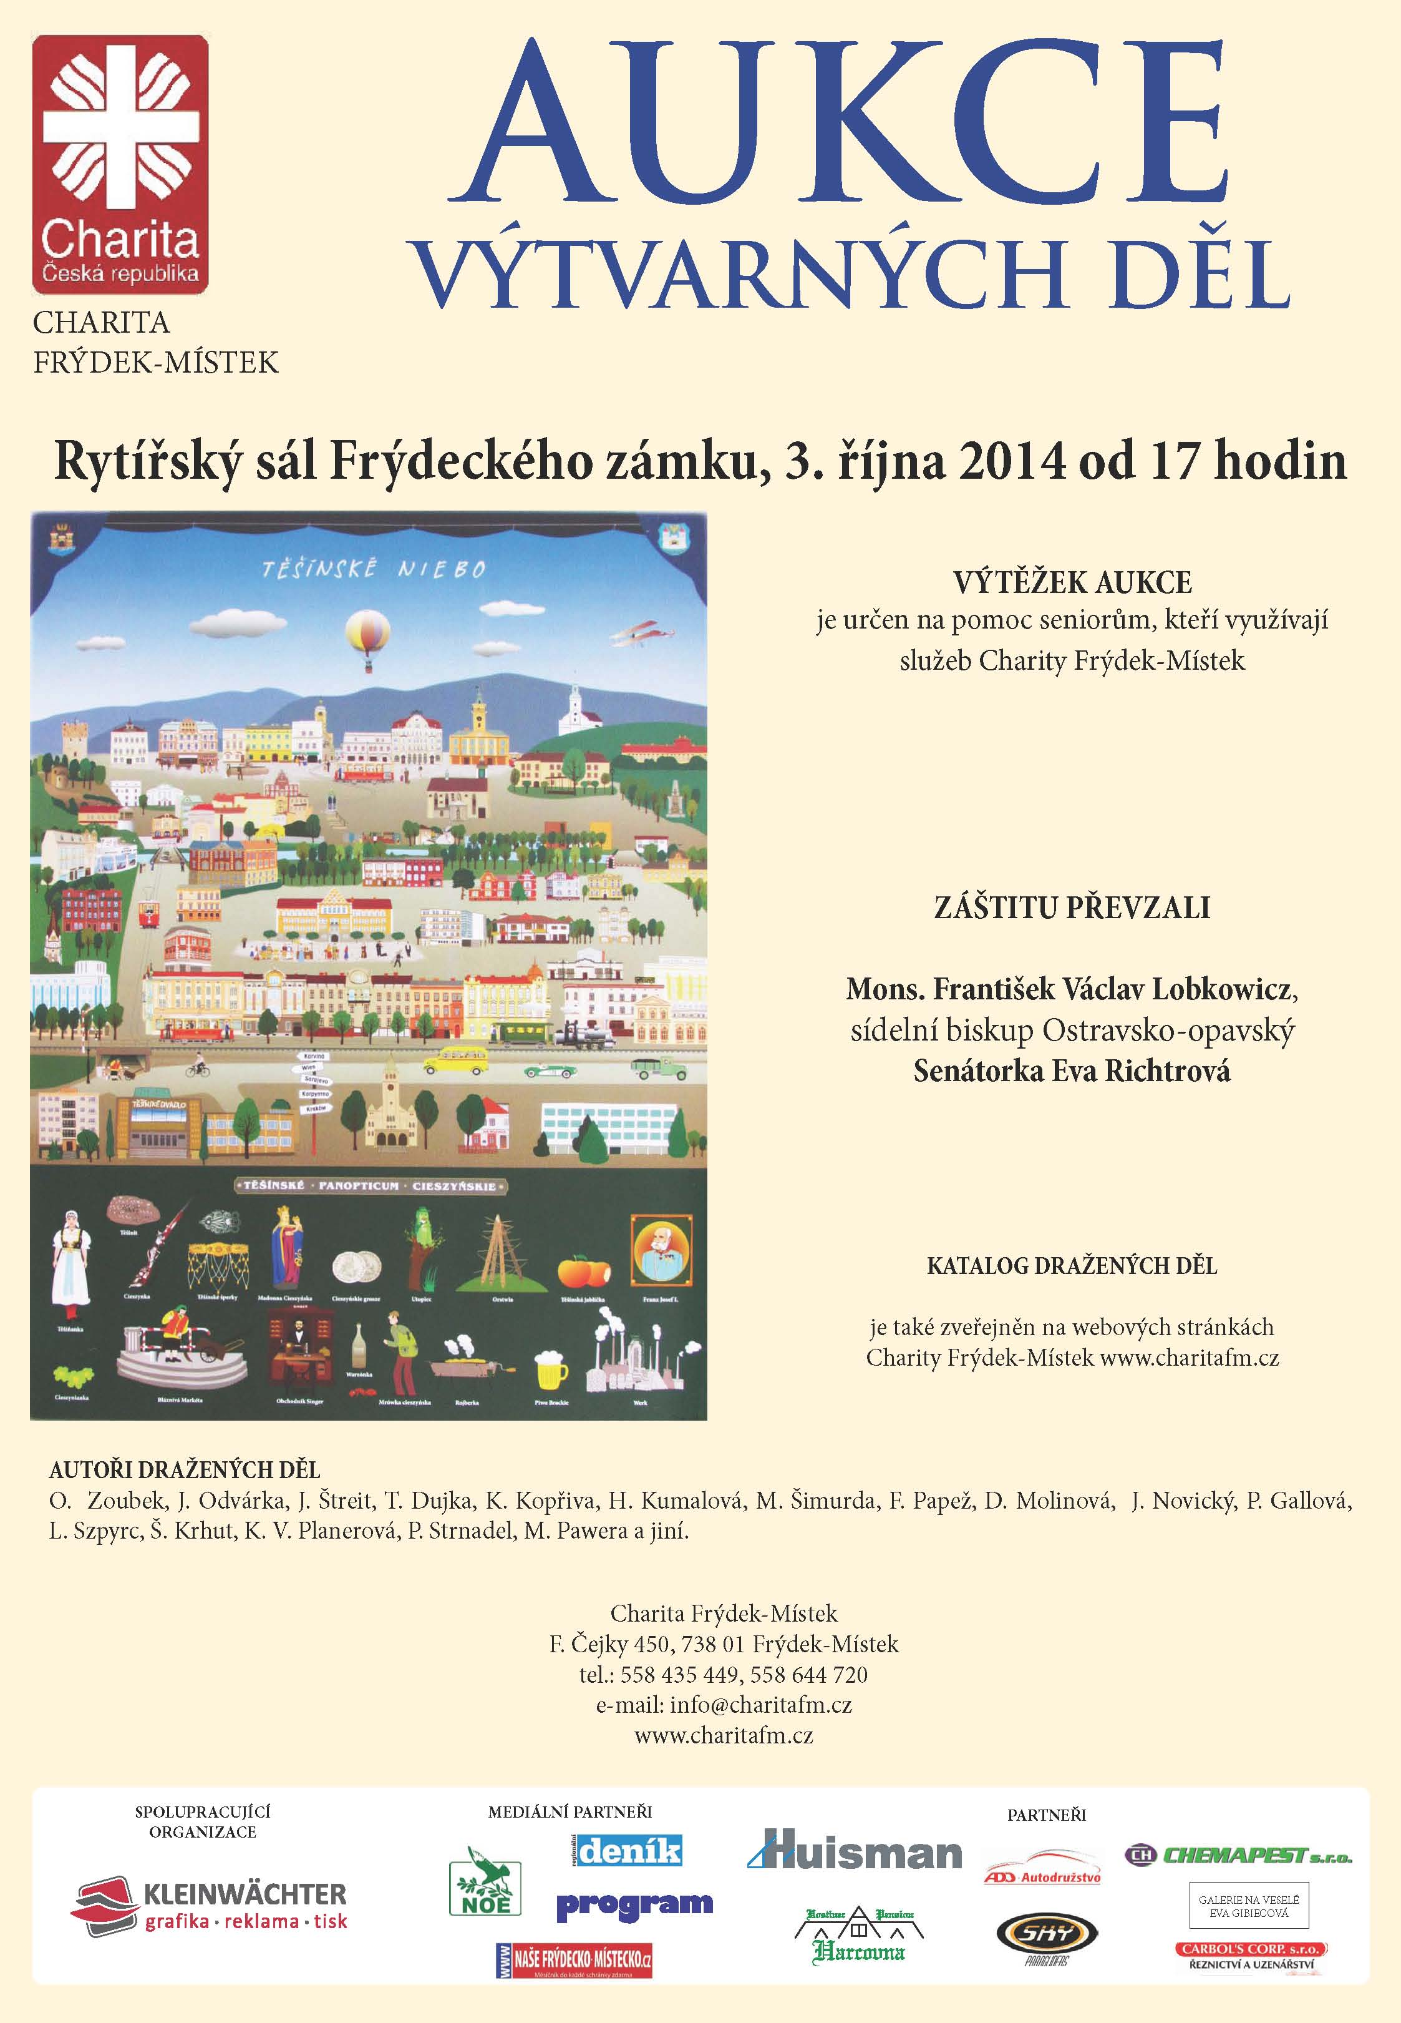
U S N E S E N Í
z 30. zasedání zastupitelstva obce Staré Hamry, konaného dne 15. 9. 2014 v kulturním domě na Samčance

Zastupitelstvo obce Staré Hamry

1. schvaluje:

30/1/1 Navržený hlavní program jednání.

30/1/2 Členy návrhové komise – pana Petra Lukeš a Bc. Evu Tořovou.

30/1/3 Ověřovatele zápisu – pana Ivana Červenku a paní Dagmar
Valáškovou.

30/1/4 Zveřejnění záměru obce odprodat část parcely č. 3075/1, k. ú.
Ostravice 2 ve vlastnictví obce.

30/1/5 Rozpočtové opatření č. 3/2014 ve smyslu přílohy č. 1 přijatého
usnesení.

30/1/6 Poskytování finančního příspěvku ve výši 1.000,-Kč na mimoškolní
aktivity pro děti s trvalým pobytem v obci Staré Hamry pro školní
rok 2014/2015 podle pravidel schválených zastupitelstvem obce
dne 23. 11. 2011 ve smyslu přílohy č. 2 přijatého usnesení.

30/1/7 Druhý střednědobý plán rozvoje sociálních služeb Města Frýdlant
nad Ostravicí na období 2014 – 2017 ve smyslu přílohy č. 3 přijatého
usnesení - bez připomínek.

2. bere na vědomí:

30/2/1 Zprávu o činnosti obce od posledního zasedání zastupitelstva obce.

30/2/2 Informaci o stavu přípravy Strategie komunitně vedeného místního
rozvoje MAS Frýdlantsko – Beskydy z.s. a o přípravě na standardizaci
MAS Frýdlantsko – Beskydy z.s.

30/2/3 Informaci o výsledku dílčího přezkoumání hospodaření obce za
období leden - červen 2014.

Starosta obce : Ověřovatelé zápisu:

Bc. Jan Klepáč Ivan Červenka

Dagmar Valášková

Ohlédnutí za volebním obdobím 2010 – 2014
V měsíci listopadu 2010 byla obec převzata nově zvoleným zastupitelstvem v období, kdy kádrové obsazení obecního úřadu nebylo úplné, bylo bez účetní a část účetnictví byla zmanipulovaná v důsledku zpronevěry milionové částky finančních prostředků. Uvedení účetnictví obce do náležitého pořádku bylo náročnou a zdlouhavou záležitostí. Na účtu obce byla částka 3.597.924 Kč z toho byly 3 milióny za prodej Bezručovy školy na Gruni.

Zastupitelstvem, s tehdy končícím mandátem, byly projekčně připraveny akce na úpravu hřbitova s okolím, v rozpracování byl i projekt na rekonstrukci sáňkařské dráhy a část projektu pro rekonstrukci vodovodního řadu s příslušenstvím.

Ze záměru předchozího zastupitelstva bylo v roce 2011 současným zastupitelstvem realizováno odvodnění hřbitova za 539.221,-Kč, které financovalo Povodí Odry Ostrava, dále oprava pomníku M. Magdonové s vybudováním chodníků na hřbitově za 850.034,- Kč, kdy se podařilo získat dotaci 500,-tisíc Kč, v roce 2012 na oplocení hřbitova za 398.585,-Kč byla získána dotace 239.151 Kč a na odpočinkovou zónu za 525.000,-Kč činila dotace 476.770 Kč.

Záměr rekonstruovat sáňkařskou dráhu nebyl současným zastupitelstvem akceptován z důvodu různých stanovisek příslušných orgánů k případné procentuální výši dotace na tuto akci. Dle právního rozboru a stanoviska Úřadu Regionální rady Moravskoslezského kraje byla nejvíce pravděpodobná dotace 40% z předpokládané investice 55 miliónů. Dalším důvodem byly vysoké náklady na její provoz cca milion korun ročně.

K obecnímu vodovodu byly dopracovány projekty na rekonstrukce jednotlivých objektů se zasláním žádosti o dotaci na realizaci zmíněné investiční akce. Žádosti o dotaci nebylo vyhověno, proto byly havarijní stavy jednotlivých částí vodovodu odstraněny z rozpočtu obce. Jednalo se o úpravu objektu s jímáním za 441.519,- Kč a rekonstrukci vodojemu Samčanka za 759.264,-Kč – obě akce v roce 2012. Na přelomu roku 2013-2014 byla rekonstruována úpravna vody na Klepačce za 2.415.710,- Kč.

Do zrealizovaných investičních akcí dále patří montáž zateplených garážových vrat v budově obecního úřadu za 82.080,-Kč, položení nové střešní krytiny nad šatnami základní školy za 67.000,-Kč.

V roce 2013 se podařilo přestavět dlouhodobě nevyužité prostory v budově obecního úřadu a vytvořit tři byty, čtvrtý byt byl zřízen v prostoru,který užívala pošta k rekreačním účelům a prostory vypověděla. Při této rekonstrukci byla na budově položena i nová střešní krytina s odstraněním dlouhotrvajícího problému se zatékáním. Vyměněny byly i dosluhující trubní rozvody vodovodu včetně odpadů. Akce si vyžádala náklady ve výši 4.104.928,- Kč.

V letošním roce se podařilo zhotovit čtyři nové autobusové zastávky, které mají velký obdiv u všech cestujících. Náklady na tuto stavební akci činí 785.508,-Kč s 85-ti % dotací.

Poslední dny měsíce září probíhá předávací řízení při rekonstrukci zdroje tepla v budově obecního úřadu a výměny otopné soustavy v budově školy. Topení probíhá ve zkušebním režimu a zatím ke spokojenosti všech uživatelů. Náklady byly ve výši 1.512.183,-Kč s dotací 400.000,- Kč. Za zmínku stojí ještě skutečnost, že teplovod z kotelny obecního úřadu do sklepní místnosti školy je dimenzován a připraven i pro instalaci teplovodního topení do kulturního domu. Rozšíření je v budoucnu možné po doplnění třetího kotle a komínového tělesa.

Jako závěrečná investiční akce v tomto volebním období je zateplení budovy hasičské zbrojnice s úpravou střechy, opravou balkónu, výměnou vodovodního potrubí a vybudování okapových chodníků. Stavební práce budou ukončeny v první polovině měsíce listopadu a náklady budou činit 2.725.861 Kč. Předpokládaná výše dotace je 800.000,-Kč.

K zajištění služeb našim občanům a zabezpečení řádného chodu obecního úřadu byl v roce 2011 zakoupen osobní automobil za 350.000,-Kč.
Pro zásahy našich dobrovolných hasičů, jejichž aktivity si je třeba vážit, bylo upraveno obecní auto za účelem vhodné a bezpečné přepravy zasahujících osob a požární techniky. Náklady činily 169.836,-Kč

Ve stádiu platného územního rozhodnutí je ke stavbě připravena cyklostezka (chodník) v úseku Staré Hamry, most – Černá. V této velmi potřebné investiční akci pro bezpečnost chodců a cyklistů z oblasti Říky nastal problém s výkupem jednoho pozemku.

Z nehmotných akcí stojí určitě za zmínku schválení dlouho a obtížně připravovaného územního plánu, který z důvodu zařazení území naší obce do CHKO Beskydy a ochranných pásem přehrady Šance, nevyhověl všem požadavkům občanů na výstavbu rodinných domů. Z uvedených důvodů nebylo možno do plánu zařadit ani všechny záměry obce.
V současném volebním období proběhlo množství úspěšných kulturních a sportovních setkání s hojnou účastí, jejichž prezentace byla již dostatečná.
Předpokládaná finanční hotovost obce při ukončení mandátu současného zastupitelstva bude nejméně 7 milionu korun.
Závěrem děkuji za spolupráci všem zaměstnancům obce, kteří se každodenně profesionálně orientují ve svých funkcích a těm zastupitelům, kteří přicházeli na jednání s tvůrčí myšlenkou jak řešit problémy obce a občanů.
Bc. Jan Klepáč, starosta obce
OZNÁMENÍ
o době a místu konání voleb

Starosta obce Staré Hamry podle § 15 písm. d), g), § 17 odst. 6, § 29 zákona č. 491/2001 Sb., o volbách do zastupitelstev obcí a o změně některých zákonů, ve znění pozdějších předpisů a vyhlášky Ministerstva vnitra č. 59/2002 Sb., a podle § 15 odst. 1 zákona č. 247/1995 Sb., o volbách do Parlamentu ČR a o změně některých zákonů, ve znění pozdějších předpisů a vyhlášky Ministerstva vnitra č. 233/2000 Sb.
o z n a m u j e :

- Volby do zastupitelstev obcí a Senátu Parlamentu ČR
se uskuteční ve dnech:

10. října 2014 (pátek) od 14.00 do 22.00 hodin a
11. října 2014 (sobota) od 08.00 do 14.00 hodin

- Místem konání voleb je volební místnost:
Volební oksrek č.1:

Zasedací místnost v budově Obecního úřadu Staré Hamry č. p. 283
Zapisovatelka: Eva Balášová, Staré Hamry č. p. 308.

- Ve volební komisi byl stanoven minimální počet členů komise na 6 (včetně zapisovatelky).

4. Voliči bude umožněno hlasování poté, kdy prokáže svou totožnost
a státní občanství ČR, případně prokáže oprávněnost hlasovat
v příslušném volebním okrsku.

5. Každému voliči budou nejpozději 3 dny před konáním voleb
doručeny hlasovací lístky.

V případě konání 2. kola voleb do Senátu Parlamentu ČR obdrží voliči
hlasovací lístky přímo ve volební místnosti.

Bc. Jan Klepáč, starosta obce Staré Hamry
Jak správně volit – způsoby hlasování
Do zastupitelstva obce ve Starých Hamrech se volí 7 členů.
Úprava hlasovacího lístku:
- označení křížkem v rámečku pouze jedné volební strany – tím dostanou hlas kandidáti této strany v pořadí, v jakém jsou zapsáni na hlasovacím lístku a v počtu, kolik činí počet členů zastupitelstva obce, tzn. prvních sedm kandidátů.
- označení křížkem v rámečku před jménem kandidáta, pro kterého chce volič hlasovat, a to z kterékoli volební strany, sdružení nezávislých kandidátů nebo samostatně kandidujících osob - max. sedm kandidátů.
- kombinace obou způsobů - označit křížkem ve čtverečku v záhlaví sloupce s kandidáty volební strany nejvýše jednu volební stranu a zároveň označit v rámečku před jménem kandidáta křížkem další kandidáty a to v libovolných samostatných sloupcích, ve kterých jsou uvedeny ostatní volební strany. Takto jsou voleni předně jednotlivě označení kandidáti a dále tolik kandidátů označené volební strany, kolik činí rozdíl počtu členů zastupitelstva, kteří mají být zvoleni, a označených jednotlivých kandidátů, a to v pořadí, v němž jsou kandidáti označené volební strany uvedeni v jejím sloupci.
Občané, kteří jsou nemocní či dříve narození a nemají možnost se dostavit k volbám do volební místnosti, nechť tuto skutečnost nahlásí do pátku 10. 10. 2014 do 10.00 hod. na OÚ Staré Hamry na tel. 558 637 310 nebo 602 204 969. Volební komise tyto občany navštíví s přenosnou urnou.
Přeji Vám při výběru nového zastupitelstva 2014- 2018 šťastnou ruku a dobrou volbu
zapisovatelka OVK Eva Balášová
Připomínáme …
V sobotu 4. 10. 2014 se uskuteční turistický zájezd na Slovensko. Odjezd autobusu v 7:00 od obecního úřadu.
Na pátek 17. 10. 2014 je připraven zájezd na divadelní představení „QUO VADIS“. Odjezd autobusu v 16:45 od obecního úřadu.

Zimní údržba komunikací

Obec Staré Hamry bude vyhlašovat výběrové řízení na dodavatele služby „Zimní údržba místních komunikací“. Kritéria k podání nabídek budou zveřejněna na počátku měsíce října 2014 na úřední desce a na webových stránkách obce v záložce „Zakázky obce“.

Čištění vodovodu
Upozorňujeme všechny odběratele vody z obecního vodovodu, že jeho pravidelné podzimní čištění proběhne ve středu a čtvrtek 15. a 16. 10. 2014. V jednotlivých odběrných místech může v tyto dny dojít k dočasnému omezení nebo přerušení dodávky vody.

Podzimní vymetání a kontrola komínů

Pravidelné podzimní vymetání a kontrola komínů proběhne ve Starých Hamrech v pátek a sobotu 17. a 18. 10. 2014. V případě velkého zájmu budou kominíci pracovat i ve dnech 25. a 26. 10. 2014. Práce bude provádět Kominictví Rostislav Velička. Zájemci o tuto službu nechť své závazné objednávky nahlásí nejpozději do středy 15. 10. 2014 na obecním úřadě, a to buď osobně, telefonicky (558 637 310, 602 204 969) anebo e-mailem na adrese
obec@stare-hamry.cz.

Podle nařízení vlády č. 91/2010 Sb. se u spotřebiče na pevná paliva o výkonu do 50 kW musí čištění provádět při celoročním provozu 3x ročně, při sezónním provozu 2x za rok. U spotřebičů na kapalná paliva do 50 kW výkonu se čištění musí provádět 3x ročně, u spotřebičů na plynná paliva do 50 kW výkonu 1x ročně.
Kontroly spalinové cesty se u všech těchto spotřebičů musí provádět jednou ročně. Písemný zápis s výsledkem kontroly by měl obdržet každý žadatel o tuto službu.
Milé maminky, tatínci, babičky……
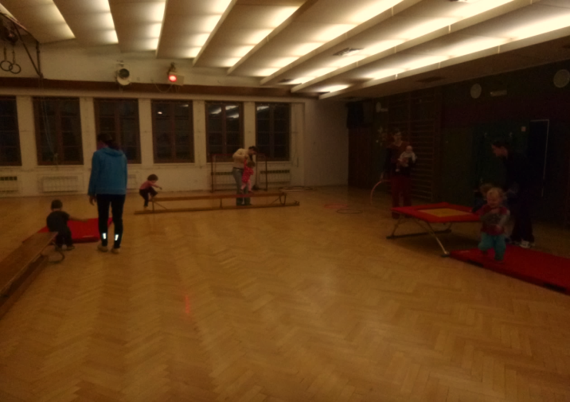
Ráda bych Vás pozvala na cvičení pro děti s maminkami. Jsou vítány všechny děti od 1 roku. Cvičení bude probíhat od 1. října každou středu od 15,45h v tělocvičně ZŠ Staré Hamry.
Nechte starosti doma a přijďte si užít společný čas strávený s dětmi. Užijete si spoustu zábavy při společném cvičení, tančení a dovádění. Můžete se přijít také jen podívat, jestli vaše dítě cvičení zaujme.
Jste srdečně vítání Marcela Lysková
Foto ze zájezdu důchodců
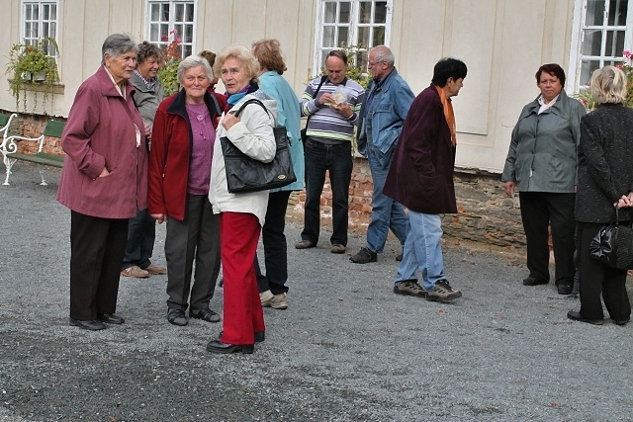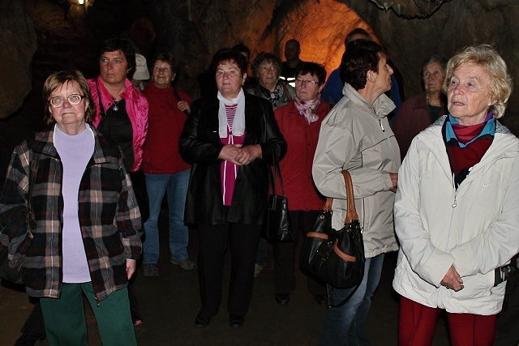
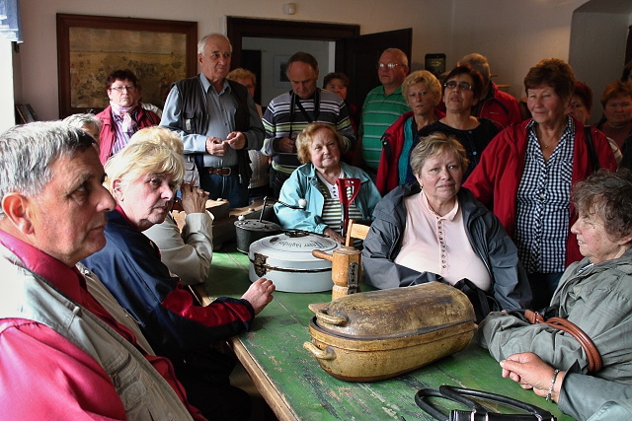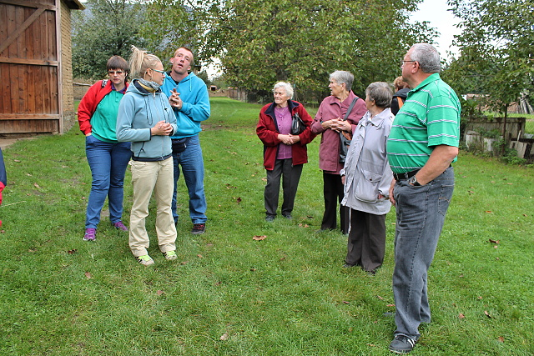
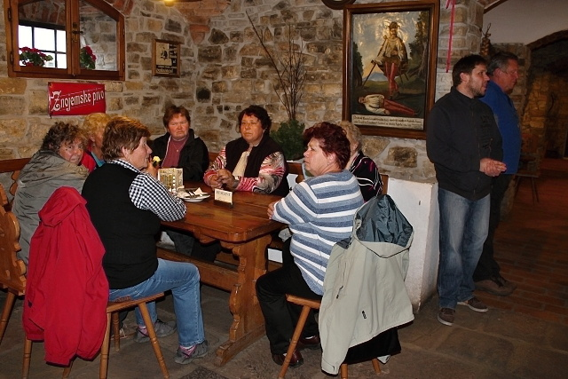
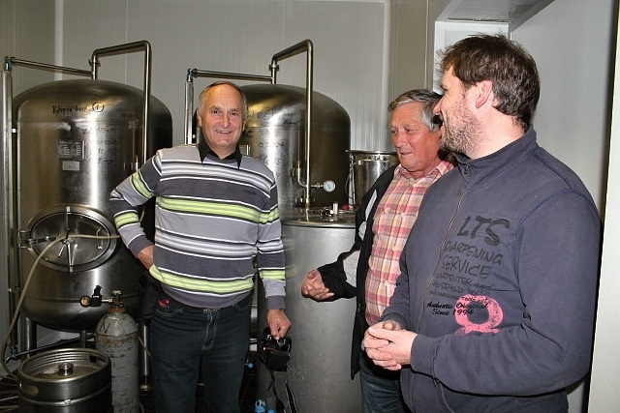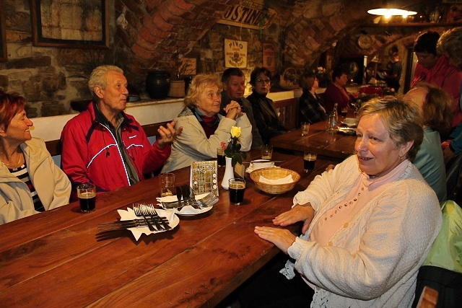

Společenská kronika

NAROZENINY

V říjnu 2014 oslaví své životní jubileum :

Pan PAVEL BAJÁK 50 let
Paní VLASTA PANTOKOVÁ 55 let
Paní DANUŠKA FIALOVÁ 92 let

Našim jubilantům k jejich výročí srdečně blahopřejeme a do dalších let přejeme pevné zdraví !

ÚMRTÍ

Dne 26. 8. 2014 zemřela ve věku 82 let paní Marie Kosňovská.

Nezapomeneme.

Přehled bohoslužeb v říjnu 2014

5. 10. 2014 Bílá - 10 : 30 Staré Hamry - 11 : 30
12. 10. 2014 Bílá - 10 : 30 Staré Hamry - 11 : 30
19. 10. 2014 Bílá - 10 : 30 Staré Hamry - 11 : 30
26. 10. 2014 Bílá - 10 : 30 Staré Hamry - 11 : 30

ZŠ Staré Hamry srdečně zve na

ŠKOLNÍ PLES

V sobotu 15. listopadu 2014 v kulturním domě

Zahájení v 19.00 hod.
Vstupné: 100 Kč

Dýně ze starohamerské zahrádky

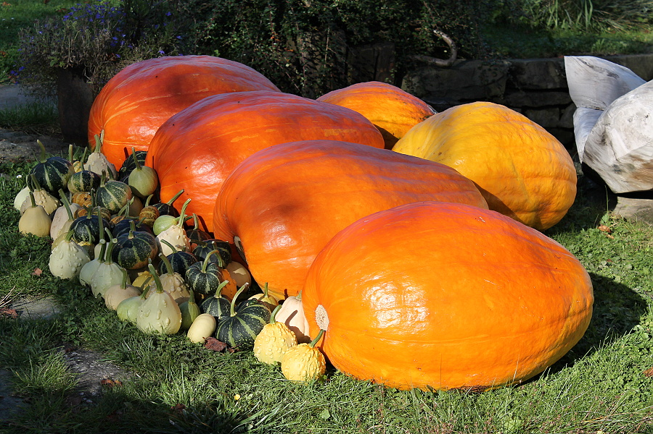

www.stare-hamry.cz

e-mail : obec@stare-hamry.cz

Vydává Obec Staré Hamry, vychází měsíčně

Redakční rada : Lukeš Petr, Balášová Eva

Číslo 9 vyšlo dne : 29. 9. 2014 ve Starých Hamrech

Cena 1 výtisku á 6.- Kč, na všechny stálé adresy rozšiřuje bezplatně OÚ Staré Hamry.

Registrační značka MK ČR E 12340

